Когда ребенок окажется на дороге, он поступит так же, как родители. Давайте понаблюдаем за тем, как родители вместе со своими детьми переходят через дорогу: одни - стремглав бегут, успевая до приближения несущейся машины, не обращая внимания на тихий ропот ребенка о том, что их учили по-другому; другие – посмотрев по сторонам и оценив обстановку, идут вместе с ребенком на красный свет, убеждая возразившего сына или дочь в том, что уже ниоткуда не грозит беда. «Остановитесь!» - хочется закричать им. – Когда ваш ребенок окажется на дороге один, он поступит так же, не имея ни опыта, ни быстрой реакции, как у папы или мамы».
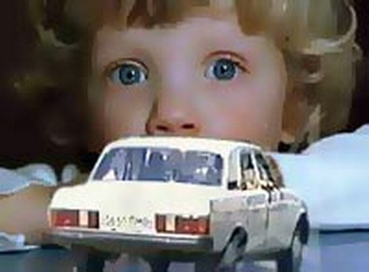
Опыт разных стран, раньше нас вступивших в автомобильный век показывает, что учить ребенка правильно переходить улицу надо с самых ранних лет не с пяти-шести, как это принято у нас, а гораздо раньше. В Англии, Германии, Японии малышей, как только они начинают ходить учат наблюдать за дорожным движением.
К сожалению, у нас, в отличие от Англии и Японии, нет специальных клубов, в которых мамы со своими маленькими детьми отрабатывают правила безопасного поведения на дороге. В Англии решением британского парламента даже принят «Дорожный кодекс», обязательный для всех пешеходов и водителей. Есть в нем раздел «Переход через улицу», включающий шесть правил.
Анализ дорожно-транспортных происшествий с детьми показывает, что совершенно недостаточно научить ребенка перед тем, как перейти улицу, посмотреть налево, а дойдя до середины дороги – направо. Слишком много непредвиденных ситуаций поджидает детей на дороге, и надо, чтобы ребенок в них хорошо ориентировался. Чем раньше, тем лучше.
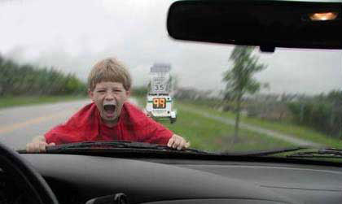
Усваивать каждое из шести правил надо отдельно. Только когда ребенок научиться выполнять их совершенно осознанно, можно разрешить ему самостоятельно переходить улицу. Но учтите, что до 7 лет дети не могут скорость приближающихся автомобилей. Поэтому ребенок должен переходить улицу только держась за руку взрослого.
Правило первое.
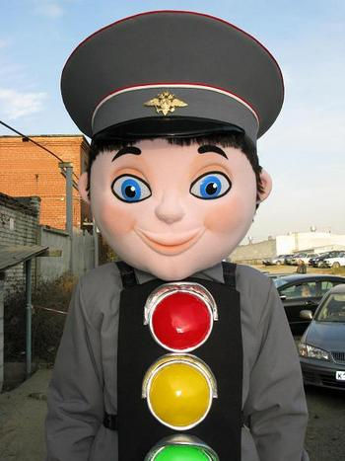
Выберите безопасное место для перехода
Если вблизи нет пешеходного перехода со светофором, выберите место, откуда вам хорошо видно дорогу во всех направлениях. Не пытайтесь пробраться на дорогу между стоящими машинами. Важно, чтобы не только вы видели дорогу, но и чтобы вас хорошо было видно любому водителю. Выбрав подходящее для перехода место, постойте, осмотритесь. Помехи обзору (стоящие машины, кусты, поворот дороги, стоящие люди и др.) – причина более 60% несчастных случаев с детьми и более 40% - со взрослыми пешеходами.
Правило второе
Перед переходом обязательно остановитесь.
Необходимо приучить детей, идущих или бегущих по тротуару и склонных, не останавливаясь перебегать через дорогу, остановиться, прежде чем вступать на проезжую часть, и внимательно осмотреть дорогу. Стоять нужно у края тротуара, немного отступив от бордюра, так, чтобы видеть приближение машин.
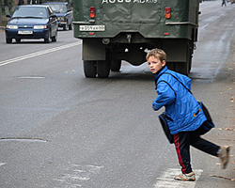
Правило третье.
Осмотритесь и прислушайтесь.
Из каждых десяти пострадавших на дороге детей девять вовремя не заметили опасность. Надо научить ребенка смотреть на дорогу не «краешком глаза», а поворачивая голову вправо и влево. Натренируйте ребенка учитывать, что машины темного цвета, велосипеды и мопеды иногда плохо различимы на темном асфальте, особенно в пасмурную погоду или сумерки. К тому же в России водители часто пренебрегают правилом, предписывающим включать ближний свет в сумерки и во время дождя.
Машина может выехать неожиданно. Но если быть внимательным, «держать ушки на макушке», можно услышать приближение машины еще до того, как она станет видна. Учите детей е только внимательно смотреть на дорогу, но и прислушиваться к шуму. Это дополнительная информация о приближающихся машинах. К тому же тот, кто прислушивается к дороге, более сосредоточен на наблюдении за ней.
Правило четвертое
Если приближается машина, пропустите ее, затем снова осмотритесь и прислушайтесь, нет ли поблизости других автомобилей.
Опасность подстерегает пешехода, решившего, что он успеет перейти дорогу, видя только самую близкую к себе машину и не замечая другую, скрытую за ней, которая может ехать быстрее. Эта ситуация - «ловушка», причина 8% дорожно-транспортных происшествий с детьми.
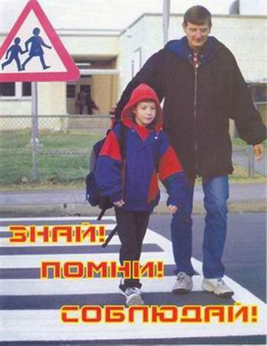
Когда машина проедет, необходимо снова осмотреться. В первые секунды она может заслонить собой автомобиль, который едет ей навстречу. Не заметив его, можно попасть в еще одну «ловушку» (6% от общего числа пострадавших на дороге детей).
Правило пятое
Не выходите на проезжую часть, пока не убедитесь, что у вас достаточно времени для перехода. Только удостоверивших в полной безопасности, не спеша переходите улицу. Пересекайте ее только под прямым углом.
Важно, чтобы дети шли через дорогу размеренным шагом, а не перебегали ее. Только в этом случае у них будет возможность наблюдать за дорогой во время перехода.
Правило шестое
Переходя улицу продолжайте наблюдение за дорогой, чтобы вовремя заметить изменение обстановки.
Обстановка на дороге быстро меняется, стоящие машины могут поехать, ехавшие прямо – повернуть; из переулка, из двора, из-за поворота могут вывернуть новые машины.

В дополнение к английским правилам перехода через улицу предлагаем еще одно.
Правило седьмое
Если во время перехода вдруг возникло препятствие для обзора (например, остановилась из-за неисправности машина), осторожно выглянув из-за нее, осмотрите остаток пути. При необходимости отступите назад. Вести себя нужно так, чтобы вас хорошо видели проезжающие водители.
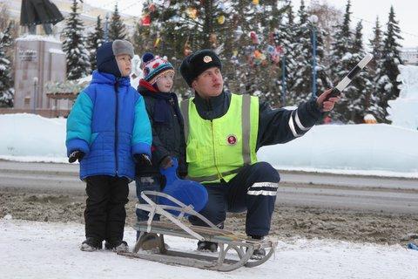
Попробуйте составить план маршрута, по которому поведете ребенка в детский сад, отметьте на нем опасные места. Несколько раз пройдите эти места с вашим ребенком, чтобы он привык быть здесь осмотрительнее и осторожнее.

